Diseño

Aplicación: MailUAM

Universidad Autónoma de Madrid

Gómez Lucas, Antonio y García Roque, Mario Valdemaro

# Diagrama de clases

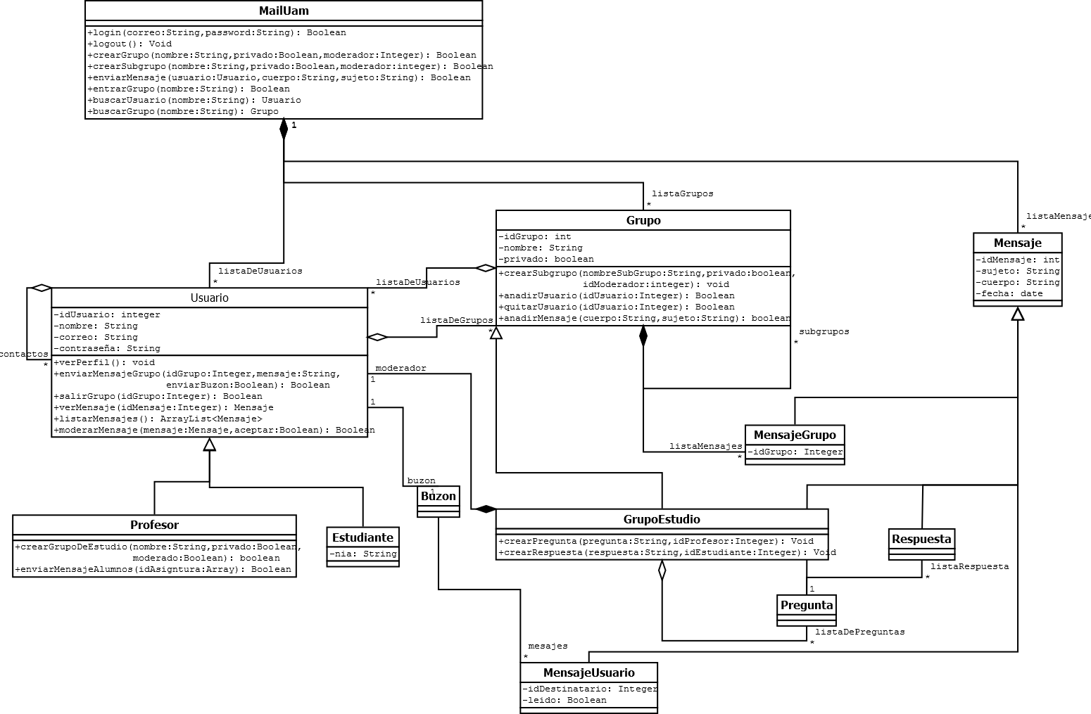

La clase principal es mailUam en ella tendremos una lista de usuarios, grupos y mensajes.

Los usuarios pueden ser Estudiantes y Profesores.

Los Grupos pueden tener un grupo especial que sea de ‘Grupo de Estudio’.

Los mensajes pueden ser de Grupo o de Usuario.

Cada Usuario tiene un buzón en el cual guarda Mensajes de tipo Usuario, una lista de grupos en los que esta, una lista de mensajes y una lista de Contactos.

Cada grupo consta de una lista de usuarios que están en ese grupo y una lista de subgrupos y esos subgrupos pueden constar de una lista de subgrupos.

Si es un grupo de estudio tendrá un moderador.

Cuando se crea un grupo se le pasa un idModerador esto quiere decir que si es null no será un grupo de estudio y se creara como uno normal.

# Diagrama de Transición de estados

Clase Mensaje

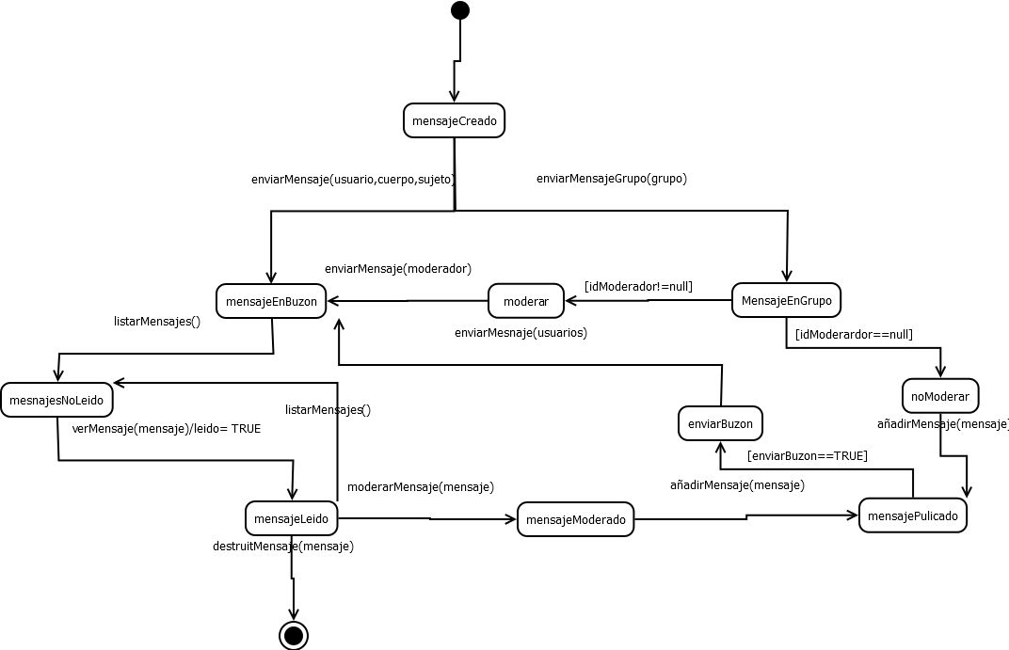

Este diagrama de transición de estados representa como cambia el estado de un mensaje. Primero se crea un mensaje, después de crearlo se envía el mensaje, dependiendo si es de grupo o de Usuario, si es de Usuario se enviará a el buzón del destino. Una vez se listan los mensajes de ese buzón aparecerá en ‘No Leído’, cuando el usuario ve el mensaje cambiara al estado ‘leído’ aquí el usuario tendrá la oportunidad de borrarlo. Si es un mensaje de Grupo y además el grupo es de estudio, se enviara un mensaje al moderador para que apruebe el mensaje en ese caso una vez leído el mensaje el moderador podría moderar el mensaje y si lo acepta lo publicara. Si el grupo no es de estudio el mensaje no se moderara y será publicado automáticamente.

Clase MailUam

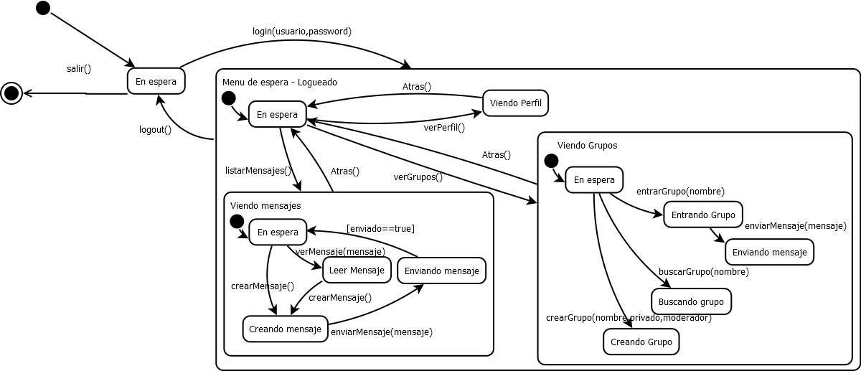

Este diagrama representa como va cambiando el sistema de la aplicación mailUAM. En primer lugar empezamos ‘en espera’ donde podremos salir de la aplicación o iniciar sesión como usuario.

Una vez entramos entraremos al menú de espera de usuario donde el usuario seleccionara entre las distintas opciones que tiene entre ellas podrá entrar en los menús de:

* Su perfil:

Aquí podrá ver su nombre, apellidos descripción personal. *Opcionalmente* podrá cambiar estos datos.

* Sus mensajes

En el menú de espera tendrá las siguientes opciones

* + Listar Mensajes
  + Leer Mensajes
  + Enviar Mensajes
* Sus Grupos

En el menú de espera tendrá las siguientes opciones

* + Entrar en un grupo
  + Enviar mensaje
  + Buscar grupo
  + Crear un grupo
* Dejar la sesión(logout) :

También podrá cambiar de ‘Sus Grupos’ a ‘Sus mensajes’ y también a Logout… no está reflejado porque son muchas flechas y el diagrama no queda claro. También en Sus Grupos faltan flechas de enviado creado… y tampoco se ha puesto para que quedase claro.

# Diagrama de Secuencia

Hemos creado la secuencia que se produce al crear un grupo

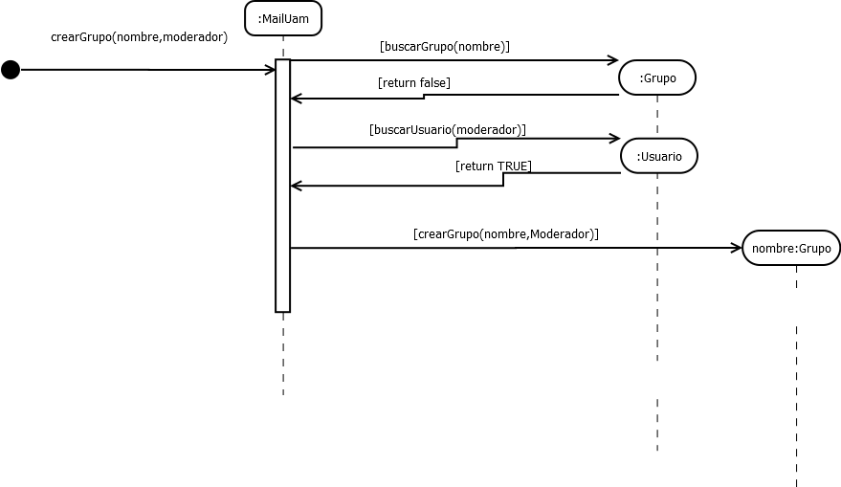

Primero buscamos si existe un grupo con el mismo grupo, si devuelve false continuamos en caso contrario, devolveríamos error.

Luego buscaríamos si existe un usuario moderador

Una vez terminado crearíamos el grupo y devolveríamos true.

Diagrama de secuencia de Enviar un mensaje a un grupo

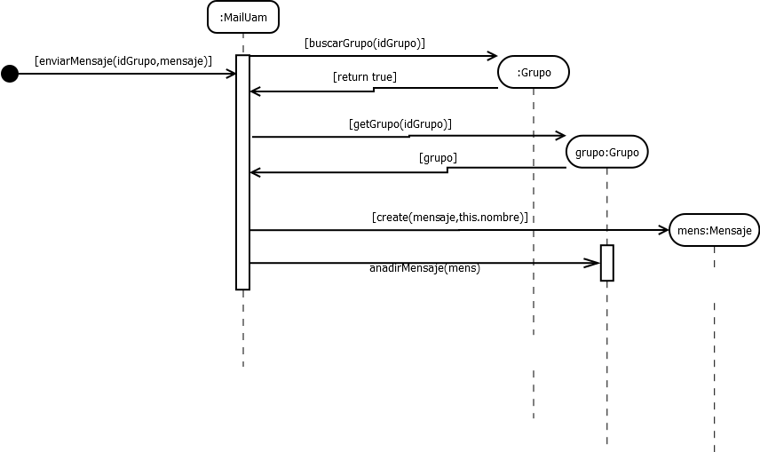

Primero comprobamos que el grupo existe.

Después seleccionamos el grupo en el que vamos a crear el mensaje.

Creamos el mensaje.

Una vez creado, lo añadimos al grupo que hemos buscado previamente

